#### Blutfleckblack stories

#### Berlin

Weshalb erschauderte Maurice bei der Ankunft am Ku’damm? Warum sangen die Schaulustigen, als Lennart in Friedrichshain von einem Eisbären angegriffen wurde? Und wieso bekam Laura jedes Mal eine Panikattacke, wenn sie durch die Fenster der Berliner U-Bahn blickte? Die „black stories Berlin“ versammeln 50 rabenschwarze Rätsel rund um die Weltstadt an der Spree. Von Pankow bis Schöneberg und von Spandau bis Köpenick: Jede Menge makabre Geschichten und Kriminalfälle über Erpresser und Serienmörder. Berlin von seiner dunkelsten Seite … Spannung, Spaß und Skurrilität!

So wird’s gespielt:

Das Kartenset enthält 50 knifflige, rabenschwarze Rätselkarten für Teenager und Erwachsene, die es durch geschicktes Fragen zu lösen gilt.

Am meisten Spaß macht es, black stories zusammen mit Freunden zu knacken. Einer, der Gebieter, nimmt eine Karte aus dem Stapel, liest die kurze Geschichte vor, die auf der Vorderseite der Karte steht. Auf der Rückseite der Karte findet der Gebieter die Antwort, die er natürlich für sich behält. Nun muss das Ratevolk sich an die Auflösung der Geschichte „heranfragen“.

Dabei sollten die Fragen so formuliert sein, dass der Gebieter mit „ja“ oder „nein“ antworten kann. Ein gruselig-lustiger Ratespaß für kleine und große Gruppen – auch digital spielbar.

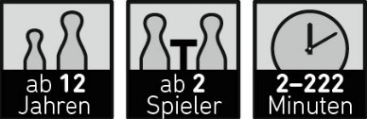

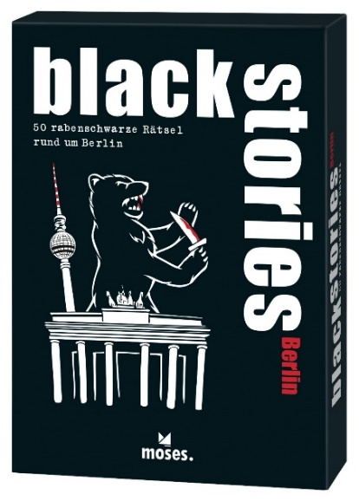

black stories Berlin NEU

50 rabenschwarze Rätsel rund um Berlin

Text: Maximilian Schulz, Simon Meßmer

Illustrationen: Folko Streese

durchgehend zweifarbig illustriert

50 Karten in einer Schachtel

9,4 cm x 13,3 cm

978-3-96455-066-8 | € 9,95/Stück (UVP)

moses. Verlag, Kempen 2021

lieferbar ab Februar 2021